****

*Почніть робити те, що потрібно.*

*Потім робіть те, що можливо.*

*І ви раптом виявите, що робите неможливе* –

**Святий Франциск Ассізський**

**2021**

**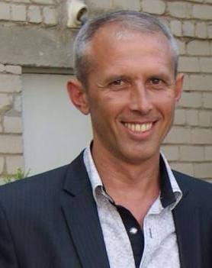**

*Ми – молода громада, яка вже має певні досягнення і не збирається на цьому зупинятись. Мішково-Погорілівська громада об’єднала у дружну родину позитивних та активних людей, які роблять гарні справи. Ми готові писати разом цікаву історію нашого розвитку на благо України. Громада відкрита для нових ідей, цікавих тенденцій та міжнародної співпраці. Ми гарантуємо патріотизм, наполегливу працю та завзятість.*

*Бути добру!*

***З повагою, голова***

***Мішково-Погорілівської***

***громади***

***Андрій Ботанін***

***Шановні партнери, інвестори, міжнародні організації!***

*Перед Вами перший паспорт Мішково-Погорілівської сільської громади Миколаївського району Миколаївської області. Сподіваюсь, що прочитавши його Ви дізнаєтесь багато корисного та цікавого. Проте головне призначення паспорту – це продемонструвати нашу громаду Україні та світові!*

*Мішково-Погорілівська сільська громада – це не просто позначки на карті та 7 адміністративних одиниць. Це перш за все активні та позитивні люди. Громада, окрім соціального потенціалу, здатна запропонувати платформи для економічних, рекреаційних, інвестиційних та технологічних проектів.*

*Користуючись нагодою, запрошую всіх і кожного відвідати Мішково-Погорілівську громаду з метою встановлення відкритого діалогу та співробітництва!*

## Загальна інформація про громаду

У вересні 2019 року процес децентралізації та волевиявлення мешканців зацікавлених громад призвів до появи Мішково-Погорілівської об’єднаної територіальної громади, до складу якої увійшла Коларівська сільська рада. Об’єднання відбувалося у відповідності до Закону України «Про добровільне об’єднання територіальних громад».

Територія громади згідно з адміністративно-територіальним устроєм України входить до складу Миколаївського району Миколаївської області. Центром району є місто Миколаїв.

Громада розташована в південній частині Миколаївської області, її територія є нерозривною, межі визначаються по зовнішніх межах юрисдикції рад територіальних громад що об’єдналися: Мішково-Погорілове, Святомиколаївка, Капустине, Каравелове, Зайчівське, Добра Надія, Ясна Поляна. Площа ОТГ становить 172,09 км2.

Громада межує:

1. на заході – Костянтинівська сільська громада та Миколаївська міська рада Миколаївського району;
2. на сході – Воскресенська селищна рада (об’єднана громада);
3. на півдні – Миколаївська міська рада та Шевченківська сільська громада;
4. на півночі – Кандибінська сільська громада та Інгульська сільська громада Баштанського району

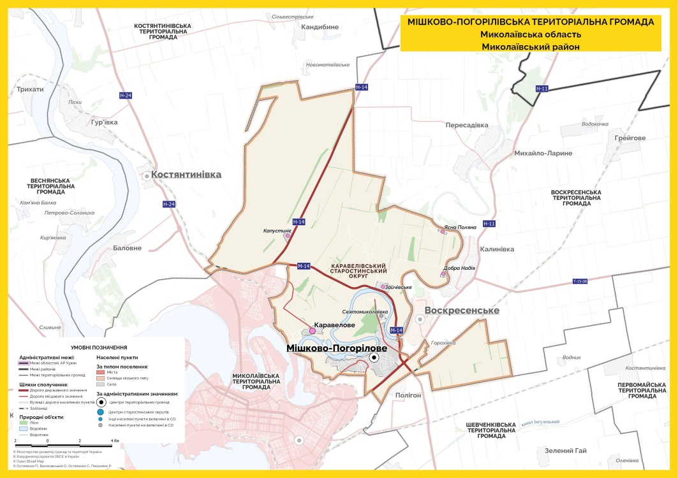

Рис. 1. Розташування Мішково-Погорілівської сільської громади

Відстань від адміністративного центру громади – села Мішково-Погорілове – до обласного центру, міста Миколаєва складає 2,3 км, до столиці України – 488 км.

**Відстань від адміністративного центру до населених пунктів громади**

|  |  |  |
| --- | --- | --- |
| № | Назва населеного пункту | Відстань до адміністративного центру громади, км |
| 1 | Святомиколаївка | 5,3 |
| 2 | Зайчівське | 5,3 |
| 3 | Капустине | 15,1 |
| 4 | Каравелове | 20,2 |
| 5 | Добра Надія | 12,1 |
| 6 | Ясна Поляна | 12,8 |

Мішково-Погорілівська сільська рада – відносно невелика громада в масштабах Миколаївської області за площею (172,09 км2), а за чисельністю населення відноситься до категорії середніх громад 8324 осіб, відповідно. Протяжність території сільської ради складає 12,35 км із заходу на схід, 14,3 км – з півночі на південь.

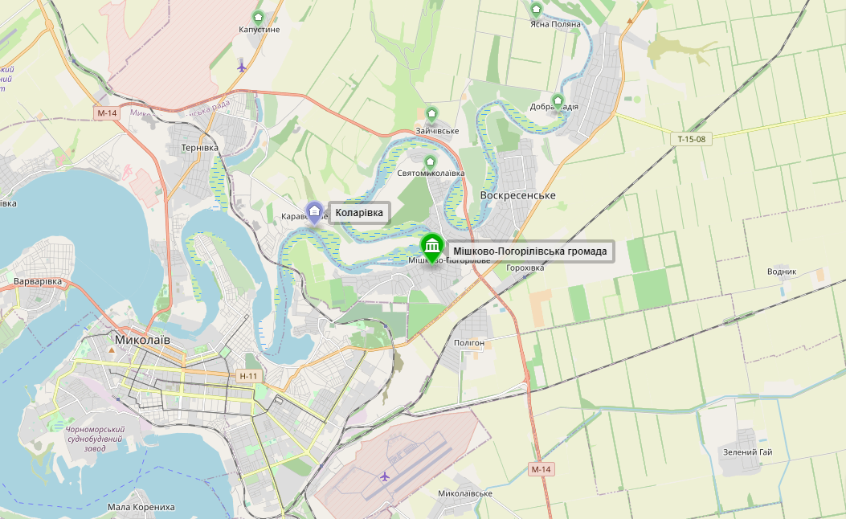Рис. 2. Розташування Мішково-Погорілівської громади в межах Миколаївській області

Громада розташовується в степовій зоні Північного Причорномор’я у Причорноморській западині по обидва береги лівої притоки річки Південний Буг – річки Інгул. Рельєф спокійний, має густу мережу ярів, балок та долину річки Інгул. Природа Мішково-Погорілівської сільської ради характерна степовій зони. Клімат регіону континентальний, середньорічні температури становлять +7,5-11,5 ˚С. Середня кількість опадів — 300-450 мм/рік

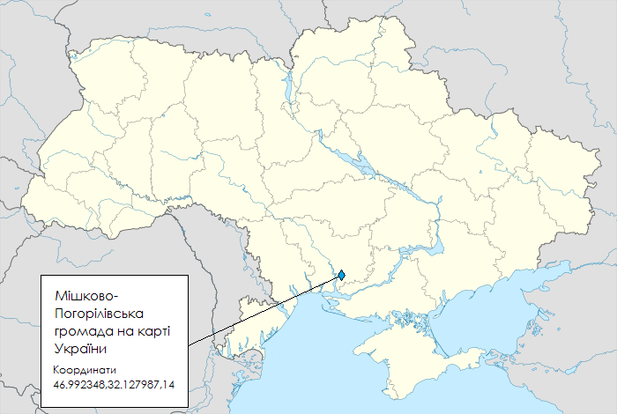

Рис. 3. Розташування Мішково-Погорілівської громади на карті України

Мішково-Погорілівська сільська рада вдало розташована щодо великих міжнародних, національних та обласних доріг. Через с. Капустине проходить траса Н-14 (автошлях національного значення Миколаїв – Кропивницький), вздовж сіл Мішково-Погорілове та Зайчівське проходить траса М-14 (автошлях міжнародного значення Одеса – Мелітополь – Новоазовськ), біля с. Мішково-Погорілове проходить траса Н-11 (автошлях національного значення Миколаїв – Кривий Ріг – Дніпро).

Громада має доступ до залізниці. На півдні близько с. Мішково-Погорілове розташовані залізничні станції Горохівка та Дослідна (напрямку Миколаїв – Долинська), а на південному заході близько с. Каравелове – станція Інгул (напрямку Миколаїв – Колосівка).

Дороги в населених пунктах громади мають тверде покриття (асфальт, бетон тощо). Кожен населений пункт має транспортне сполучення з обласним центром – приміські автобуси здійснюють щоденні рейси.

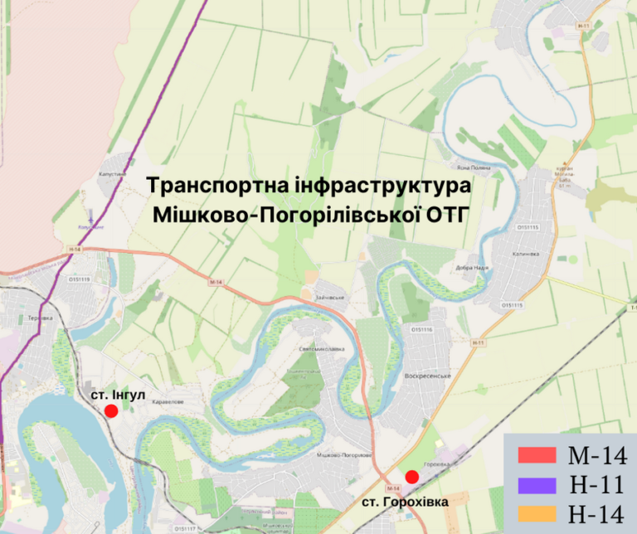

Рис. 4. Схема основних транспортних шляхів

До об’єднаної громади з центром в с. Мішково-Погорілове входять 7 сіл із загальною кількістю населення 8324 осіб, а саме (табл. 2 і мал. 4):

**Розподіл кількості населення по населеним пунктам громади**

|  |  |  |
| --- | --- | --- |
| № | Назва населеного пункту | Кількість населення, осіб |
| 1 | Зайчівське | 507 |
| 2 | Капустине | 583 |
| 3 | Каравелове | 923 |
| 4 | Добра Надія | 44 |
| 5 | Ясна Поляна | 32 |
| 6 | Мішково-Погорілове | 5363 |
| 7 | Святомиколаївка | 872 |
| **РАЗОМ** | | **8324** |

Рис. 5. Розподіл мешканців у громаді

Статистичні дані, наведені нижче, наводяться тільки з моменту об’єднання громади, оскільки більш ранні дані відсутні (сумарно по всіх населених пунктах, що увійшли до складу ОТГ).

**Природний та міграційний рух населення, осіб**

|  |  |
| --- | --- |
| **Показники** | **2021 рік** |
| Народжені | 87 |
| Померлі | 143 |
| **Природний приріст** | **-56** |
| Прибулі | 148 |
| Вибулі | 91 |
| **Сальдо міграції** | **+57** |
| **Загальне збільшення (зменшення**) | **+1** |

Як бачимо з таблиці громада має від’ємне сальдо приросту населення – як від природних умов, так і від міграції.

Як видно з наступної таблиці, громада має потенціал до зростання населення та розвитку, адже в ній живе 1644 дітей дошкільного та шкільного віку, що складає 19,7%населення, а частка працездатного населення становить 46,3% (3856 осіб).

**Розподіл населення за віком у населених пунктах, що увійшли до складу ОТГ станом на 2021 рік, осіб**

|  |  |  |  |  |  |  |  |  |
| --- | --- | --- | --- | --- | --- | --- | --- | --- |
| **Показники** | **Святомиколаївка** | **Мішково-Погорілове** | **Каравелове** | **Капустине** | **Зайчівське** | **Добра Надія** | **Ясна Поляна** | **Всього** |
| **Населення у віці:** |  |  |  |  |  |  |  |  |
| молодшому за працездатний | 126 | 822 | 50 | 18 | 9 | 0 | 0 | 1025 |
| Працездатному | 417 | 2390 | 510 | 250 | 260 | 11 | 18 | 3856 |
| старшому за працездатний | 192 | 1068 | 182 | 211 | 110 | 22 | 14 | 1799 |
| Діти дошкільного віку | 35 | 249 | 39 | 22 | 29 | 3 | 0 | 377 |
| Діти шкільного віку | 102 | 834 | 142 | 82 | 99 | 8 | 0 | 1267 |
| **Загалом:** | **872** | **5363** | **923** | **583** | **507** | **44** | **32** | **8324** |

Середній вік населення Мішково-Погорілівської громади складає 29,4 роки.

Щодо рівня освіти у громаді, то майже 35% населення мають вищу освіту (повну чи базову), що може слугувати поштовхом для розвитку.

**Рівні освіти серед населення у віці понад 18 років**

|  |  |  |
| --- | --- | --- |
| **Показники** | **Кількість, осіб** | **% до загальної кількості населення** |
| Професійно-технічна | 558 | 22.8 |
| Базова вища | 515 | 21 |
| Повна вища | 391 | 13.9 |
| Базова та повна середня | 400 | 16.3 |

Рис. 6. Рівень освіти мешканців громади.

Одним зі стратегічних напрямів діяльності Мішково-Погорілівської сільської ради є включення дачних кооперативів до території населених пунктів. Їм будуть надані назви, вулиці та їх нумерація, реєстрація за місцем проживання, що дозволить і покращити якість надання послуг.

## Зайнятість населення

Мішково-Погорілівська сільська рада володіє трудовим потенціалом з достатньо високим рівнем освіти та професійно-кваліфікаційного складу, хоч демографічна ситуація не сприяє його нарощуванню. Попри особливості структури, трудовий потенціал здатний забезпечити реформування господарства громади. На сьогодні дуже актуальною є необхідність постійного підвищення якості робочої сили. Високий освітній рівень та загальна культура, глибока професійна підготовка, творче ставлення до праці стає обов'язковою умовою високопродуктивної праці. Значна частина мешканців Мішково-Погорілівської об’єднаної громади працює в місті Миколаєві.

**Найбільші роботодавці**

|  |  |  |
| --- | --- | --- |
| **Підприємство, організація, установа** | **Вид діяльності (основний)** | **Чисельність працівників у 2021 р.** |
| ТОВ «Сандора» | виробництво | **435** |
| ООО «Ландех» | виробництво | **40** |
| ООО «К-систем» | виробництво | **12** |
| ТОВ «Пріста Рісайклинг Миколаїв» | виробництво | **20** |
| ТОВ «Оксамит» | сільське господарство | **52** |
| ТОВ «Ніка +7» | виробництво | **14** |

Упродовж останніх чотирьох років прослідковується тенденція щодо активного розвитку мережі об’єктів торгівлі. Продовольчі товари, сільгоспвиробництва. В обсязі продажу продовольчих товарів найвища частка припадає на кондитерські вироби, м’ясні продукти, молоко та молочні продукти.

Разом налічується 42 магазини, торгівля яких спрямована не тільки забезпечення продовольчих проблем громади, а й на забезпечення побутових послуг. В тому числі діють перукарня, ательє по ремонту одягу, салон краси, аптека. Мережа закладів громадського харчування налічує 3 об’єкти на 70 посадкових місць кожен.

Динаміка обсягів обороту роздрібної торгівлі свідчить про його зростання.

Робота сільської ради спрямована на забезпечення стабільної цінової ситуації на ринку продовольчих товарів та попередження випадків безпідставного підвищення цін на основні види продовольчих товарів. З цією метою здійснюється моніторинг цін на споживчому ринку, проводиться роз’яснювальна робота серед суб’єктів підприємницької діяльності щодо дотримання граничних розмірів торгівельних надбавок.

## Природні ресурси

Рис. 7. Вид на річку Інгул та лісовий заказник восени

***Водні ресурси, лісові та природні ресурси***

Землі водного фонду громади складають береги та акваторія річки Інгул, яка проходить через всю громаду. Води річки течуть з північного сходу (Воскресенська селищна рада, с. Пересадівка) та впадають у Південний Буг на південному заході (Миколаївська міська рада, м. Миколаїв). Землі водного фонду сільської ради складають 892 га.

В заплаві річки Інгул на території Мішково-Погорілівської сільської ради знаходиться природний заповідник – ландшафтний заказник «Півострів Піщаний». Тут відзначене найпівденіше в області місцезнаходження рябчика руського. В межах заказника мешкають види тварин, які занесені до списків спеціальної охорони (чапля біла, черепаха болотяна, лелека білий). В ландшафтній структурі заказника цінним є те, що саме на його території виділено два рівні заплави з усіма характерними для них ознаками. В долині Інгулу – це єдиний об’єкт з таким набором геосистем.

***Лісові***

На території громади знаходяться близько 320 га лісових насаджень.

На території селища Святомиколаївка розташована **пам’ятка природи: садиба Старий парк** (площею 4 га). Парк створений в кінці XVIII століття. В парку ростуть дуб, сосна, в’яз, акація, туя та софора.

В селі Мішково-Погорілове розташований однойменний лісовий заказник площею понад 176 га. Переважні породи дерев-сосна кримська та сосна звичайна.

Переважними породами дерев у населених пунктах є акація біла, клен ясенелистий, шовковиця, тополя біла, клен гостролистий, горіх волоський, ясен зелений та звичайний, платан західний, дуб черешчатий, каштан кінський, липа дрібнолиста, а також сосна та ялинка.

Основними заходами щодо збереження рослинного світу на території громади єпропаганда важливості охорони рослинного світу та проведення санітарно-оздоровчих заходів для зелених насаджень з відтворенням рослинного світу.

## C:\Users\Innochka\Downloads\DSC_0060.jpgРекреаційний потенціал

По обидва береги Інгулу ще з минулого століття розростались садово-виноградні товариства та дачні кооперативи. Що вихідні з обласного центру на дачі в Зайчівському, Мішково-Погоріловому та Каравеловому з’їжджались дачники. Тут вони мали змогу попрацювати на землі, відпочити від міської суєти та подихати чистим повітрям. Сьогодні мало що змінилось і дачники які раніше заповнюють дачі та заміські будиночки.

Але не всі береги Інгулу зайняті дачними товариствами – є тут місце і для дикої природи. Широка річка завжди спокійна і тиха, вода в ній чиста і глибока. Тому сюди і приїжджають рибалки з усієї області впродовж року. Відпочинок на берегу річки також зійде за гарний спосіб провести час. З 2016 року в традицію увійшло народне гуляння на Івана Купала на березі Інгулу.

В громаді багато зелених зон з лавочками та смарагдовим газоном, літніх майданчиків кафе та просто гарних місць для відпочинку.

## Соціальна інфраструктура

Система освіти Мішково-Погорілівської ОТГ розвивається в рамках реалізації Законів України «Про освіту», «Про дошкільну освіту», Програми реалізації державної національної програми «Освіта».

На території Мішково-Погорілівської ОТГ діє 5 навчальних закладів: 2- І – ІІІ рівня акредитації (з них один – опорний), 2 – І-ІІ рівня акредитації, 1 – І рівня акредитації та 5 дошкільних навчальних закладів. Зазначена мережа повністю задовольняє потреби населення. В школах працюють досвідчені та кваліфіковані вчителі (всього 73 особи). В школах навчаються 1053 учнів, до дошкільних навчальних закладів ходить 235 дітей. Загальна інформація про освітню інфраструктуру подано в таблицях.

**Перелік та опис закладів середньої освіти ОТГ**

|  |  |  |  |  |  |
| --- | --- | --- | --- | --- | --- |
| № з/п | Назва та місце розміщення | Рік побудови чи капремонту | Проектна потужність | Напов-неність | Вид опалення |
| 1 | Мішково-Погорілівський ліцей | 1981 | 1176 | 441 | газ |
| 2 | Мішково-Погорілівська гімназія | 1918 | 90 | 150 | газ |
| 3 | Каравелівська гімназія | 2019 | 200 | 93 | газ |
| 4 | Капустинський НВК | 1956 | 25/10 | 24/10 | Тверде паливо |

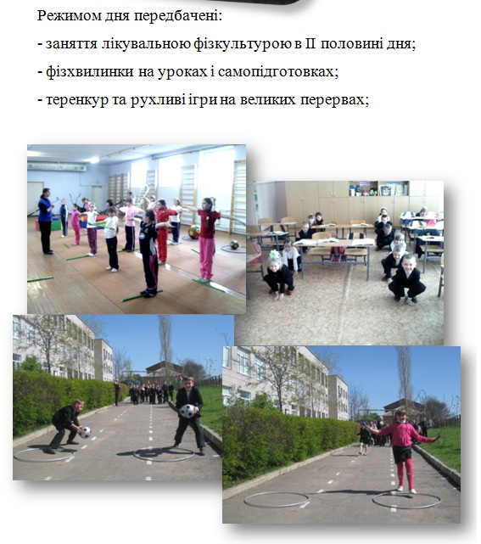Також на території Мішково-Погорілівської громади знаходиться Мішково-Погорілівська загально-освітня санаторна школа-інтернат І-ІІІ ступенів, яка фінансується з обласного бюджету Миколаївської області.

На даний час підвезення дітей та педагогічних працівників здійснюється 6 шкільними автобусами.

Загальноосвітні школи забезпечені мультимедійним обладнанням, також підключено до мережі Інтернет.

**Перелік та опис закладів дошкільної освіти Мішково-Погорілівської сільської ради**

|  |  |  |  |  |  |
| --- | --- | --- | --- | --- | --- |
| № з/п | Назва та місце розміщення | Рік побудови чи капремонту | Проектна потужність | Наповнення | Вид опалення |
| 1 | М.Погорілівський ДНЗ №1 | 1963 | 40/63\* | 78 | Газове опалення |
| 2 | М.Погорілівський ДНЗ №2 | 1962 | 36 | 49 | Газове опалення |
| 3 | М.Погорілівський ДНЗ №3 | 2007 | 37 | 55 | Газове опалення |
| 4 | Коларівський ДНЗ | 1984 | 114 | 29 | Тверде паливо/вугілля |
| 5 | Зайчівський ДНЗ | 1956 | 15 | 24 | Тверде паливо/вугілля |
| 6 | Капустинський НВК | 1956 | 25/10 | 24/10 | Тверде паливо |

Основними перспективними напрямками розвитку дошкільної освіти є:

* поліпшення матеріального стану дошкільних закладів;
* підвищення якісного рівня утримання дітей
* створення умов для поліпшення соціального захисту працівників дошкільних установ.

## Мережа медичних закладів Мішково-Погорілівської громади

На території Мішково-Погорілівської громади розміщено дві амбулаторії загальної практики сімейної медицини та чотири фельдшерсько-акушерські пункти. В селі Мішково-Погорілове збудована нова амбулаторія первинної медико-санітарної допомоги.

## Заклади культури Мішково-Погорілівської сільської ради

На території Мішково-Погорілівської громади знаходиться 3 бібліотеки с. Мішково-Погорілове, Капустине та с. Каравелове. Останні роки бібліотеки від сільських клубів перебрали на себе більшість функцій по розвитку культури. В с. Капустине діє будинок культури.

**Місця для проведення масових заходів**

|  |  |  |  |  |  |
| --- | --- | --- | --- | --- | --- |
| № | Назва населеного пункту | Назва закладу або вид приміщення, наявність опалення | На яку кількість осіб розраховано | Мультимедійне обладнання | Плата за використання для мешканців громади |
| 1. | Капустине | Сільський будинок культури | 150 | Проектор, музична апаратура, комп’ютер | Безкоштовно |
| 2. | Мішково-Погорілове | Майданчик біля будівлі сільської ради | 300 | Проектор, музична апаратура,освітлювальна техніка, комп’ютер | Безкоштовно |
| 3 | Мішково-Погорілове | Актова зала Мішково-Погорілівської опорної школи | 200 | Проектор, музична апаратура,освітлювальна техніка, комп’ютер | Безкоштовно |
| 4 | Мішково-Погорілове | Майданчик біля річки Інгул для масових гулянь | 2000 | Проектор, музична апаратура,освітлювальна техніка, комп’ютер | Безкоштовно |
| 5 | Каравелове | Майданчик біля адміністративної будівлі | 200 | Проектор, музична апаратура,освітлювальна техніка, комп’ютер | Безкоштовно |

Головною метою у сфері культури є зростання духовно-інтелектуального потенціалу суспільства, збереження культурної спадщини та забезпечення доступу населення до культурних надбань.

Робота закладів культури спрямована на збереження і розвиток української національної культури, активізації діяльності закладів культури, шляхів збереження існуючої мережі і посилення їх ролі в розгортанні процесів національно-культурного відродження, поліпшення матеріально-технічної бази. Проводяться свята, фестивалі, конкурси, інші культурно-мистецькі заходи, пов'язані з відзначенням календарних та пам'ятних дат в Україні.

## Виробничо-господарський потенціал

В економічному плані Мішково-Погорілівська сільська рада представлена підприємствами різних сфер виробництва. Зокрема є суб’єкти господарювання харчової промисловості (ТОВ «Сандора», ТОВ «Вавілонія»), текстильної галузі (цех ТОВ «Текстиль-2000»), сфери будівництва (цехи з виробництва тротуарної плитки, ТОВ «К-Систем», ТОВ «Ніка + 7»), альтернативна енергетика (ТОВ «ФЕС ОВОЧЕВА», ТОВ «ФЕС Арбузинка», ТОВ «ФЕС Зайчівське») і звичайно ж аграрного сектору (ТОВ «Оксамит», ТОВ «Інгульська лоза», ТОВ «Томіг-Центр», фермери-одноосібники).

## Пріоритетні напрямки розвитку

Провідне місце в економіці населених пунктів Мішково-Погорілівської громади займає сільське господарство, головними галузями якого були вирощування овочевих культур, зернових культур та м’ясо-молочне тваринництво. Жителі сіл зайняті вирощуванням посадкового матеріалу овочевих культур, квітів та саджанців дерев.

Річка Інгул дає не тільки воду для поливу городів, а й постачає прісноводну рибу, зокрема карасів, коропів, щук. Про промисловий вилов годі й говорити, проте для відпочинку та відновлення сил береги Інгулу підходять якнайкраще.

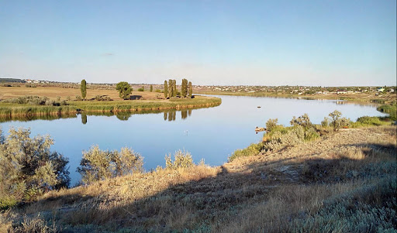Півострів Піщаний, який огинається старицею Інгул – це ділянка недоторканного степу.

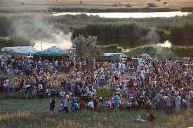

На берегах Інгулу проходять традиційні гулянні до Івана Купала, де творчі колективи на народні майстри демонструють свої вміння та вражають гостей.

**Пріоритетні напрямки інвестиційної діяльності**

Легка промисловість

Вирощування зернових культур

Інтелектуальні технології та рішення

Рекреація та оздоровлення

Альтернативна енергетика

Харчова промисловість

Транспорт та логістика

Вирощування плодових та овочевих культур

Пріоритетні напрямки інвестицій

Мішково-Погорілівська громада – це живописний край вздовж річки Інгул, де степи поєднуються з пролісками та річковою долиною. Край Північного Причорномор’я з родючими чорноземами, мальовничими куточками, чарівною природою з рідкісними видами рослин та тварин, з багатовіковою історією. В громаді мешкають працьовиті та патріотичні люди, які прагнуть збереження свого рідного дому та розвитку своєї громади в соціально-економічному плані. Громада розташована поруч із обласним центром – містом Миколаєвом

### Галузі економіки, що мають найкращий інвестиційний потенціал

|  |  |  |
| --- | --- | --- |
| № п\п | Рубрика | Зміст |
| 1 | Сільське господарство | Передове місце в економіці Миколаївської області. Галузь стрімко розвивається, про що свідчить великий рівень інвестицій. Основна виробнича база – родючі ґрунти. |
| 2 | Плодове садівництво  Овочівництво  Декоративне рослинництво | На території Мішково-Погорілівської сільської громади наявні підприємства, які успішно реалізовуються у сфері садівництва. Через брак орних земель альтернативою виступає саме садівництво та овочівництво. Адже вартість врожаю може бути більшою з 1 га чим з 1 га посівних площ під зерновими культурами. Цікавими напрямками є вирощування лаванди. |
| 3 | Перспективи зростання | Наявність відносно рівних земельних ділянок, доступ до водних ресурсів (підземні води, р. Інгул), вигідне розташування на перехрестях автомобільних доріг державного значення |
| 4 | Людський ресурс | В громаді проживають сотні кваліфікованих робітників, які мають досвід у вирощуванні та догляду за овочевими культурами, за плодовими деревами |
| 5 | Інвестиції | Серед суб’єктів господарювання, що вже представляють цю галузь – ТОВ «ОКСАМИТ» |
| 6 | Експорт | Поки що продукція, вирощена в Мішково-Погорілівській громаді не експортується |

### Інвестиційні можливості

|  |  |  |
| --- | --- | --- |
|  | **Інвестиційна пропозиція Greenfield** | |
| **Локалізація** | Назва вулиці | Без вулиці |
| Район (в місті), місцевість | Між с. Капустине та м. Миколаїв |
| Географічні координати | 47.056021;32.032264 |
| **Властивості місцевості** | Максимально доступна площа (як одна ділянка) [га] | 2 га |
| Можливості для розвитку (короткий опис) | Влаштування стоянки вантажного транспорту на шляху до м. Миколаїв зі сторони м. Кропивницький |
| **Інформація про власність** | Орієнтовна ціна землі (грн./м2) | 300 |
| Власник(и) | Мішково-Погорілівська сільська рада |
| Наявність актуального концептуального дизайну (Так/Ні) | Ні |
| Зонування | Відсутнє |
| **Характеристика землі (ділянки)** | Вид ґрунту на ділянці (га) | Чорнозем, 2 га |
| Різниця в рівні землі (м) | 1,7 |
| Використання землі на даний час | Не використовується |
| Забрудненість ґрунтових та підґрунтових вод (Так/Ні) | Ні |
| Рівень підґрунтових вод (м) | Невідомо |
| Чи були проведені геологічні дослідження ділянки (Так/Ні) | Ні |
| Ризик затоплення чи зсувів землі (Так/Ні) | Ні |
| Підземні перешкоди (Так/Ні) | Ні |
| Наземні та повітряні перешкоди (Так/Ні) | Ні |
| Екологічні обмеження (Так/Ні) | Ні |
| Будинки чи інші конструкції на ділянці (Так/Ні) | Ні |
| **Транспортне положення** | Доступ доріг до ділянки (вид та ширина доступної дороги) | Автомобільна дорога Н14 |
| Найближча автомагістраль/дорога національного значення (км) | Автомобільна дорога Н14 |
| Морські та річкові порти в радіусі до 200 км | Є |
| Залізнична колія (км) | 2 |
| Залізнична під’їзна колія (км) | Відсутня |
| Найближчий діючий аеропорт (км) | 8 км, с. Баловне |
| Найближчий морський порт (км) | 13 км, Миколаївський морський торгівельний порт |
| **Наявна інфраструктура** | Електрифікація (Так/Ні) | Ні |
| * точка з’єднання (відстань від кордону ділянки) (м) | - |
| * напруга електричного току (кВТ) | - |
| * допустима електрична ємність (MW) | - |
| Газифікація (Так/Ні) | Ні |
| * точка з’єднання (відстань від кордону ділянки) (м) | - |
| * показник теплотворної здатності (MJ/Nm3) | - |
| * діаметр труби (мм) | - |
| Водопостачання (Так/Ні) | Ні |
| * точка з’єднання (відстань від кордону ділянки) (м) | - |
| * допустима пропускна здатність (м3/24 г) | - |
| Очисні споруди (Так/Ні) | Ні |
| Телекомунікації (Так/Ні) | Ні |
| * точка з’єднання (відстань від кордону ділянки) (м) | - |
|  | Орієнтовна вартість підведення інженерних мереж (вказуються витрати на підведення необхідних комунікацій) | 200000 грн |
| **Поточний стан справ (наявність необхідних дозволів, результати зміни призначення земельної ділянки, тощо)** | З подальшою зміною цільового використання | |
| **Можливості державної підтримки** | Інфраструктурна субвенція | |
| **Можливості місцевої підтримки** | Пільгове оподаткування | |
| **Інші актуальні коментарі** | - | |
| **Пропозиція підготовлена** | Кондратьєв Михайло Миколайович, начальник відділу ЖКГ, комунальної власності, містобудування та архітектури, екології та природних ресурсів, земельних ресурсів, соціально-економічного розвитку, (0512) 68-64-49, mishkovo.pogorilivska.sr@gmail.com | |
| **Контактна особа** | Кондратьєв Михайло Миколайович, начальник відділу ЖКГ, комунальної власності, містобудування та архітектури, екології та природних ресурсів, земельних ресурсів, соціально-економічного розвитку, (0512) 68-64-49, mishkovo.pogorilivska.sr@gmail.com | |

**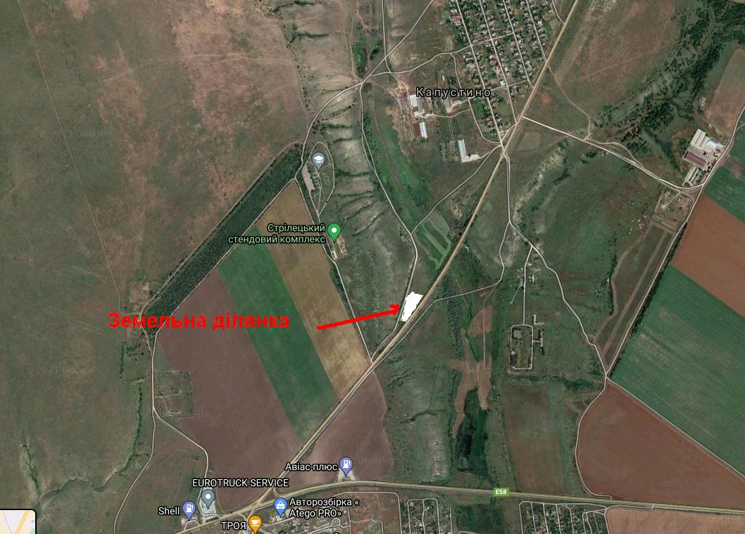**

**Розташування земельної ділянки**

**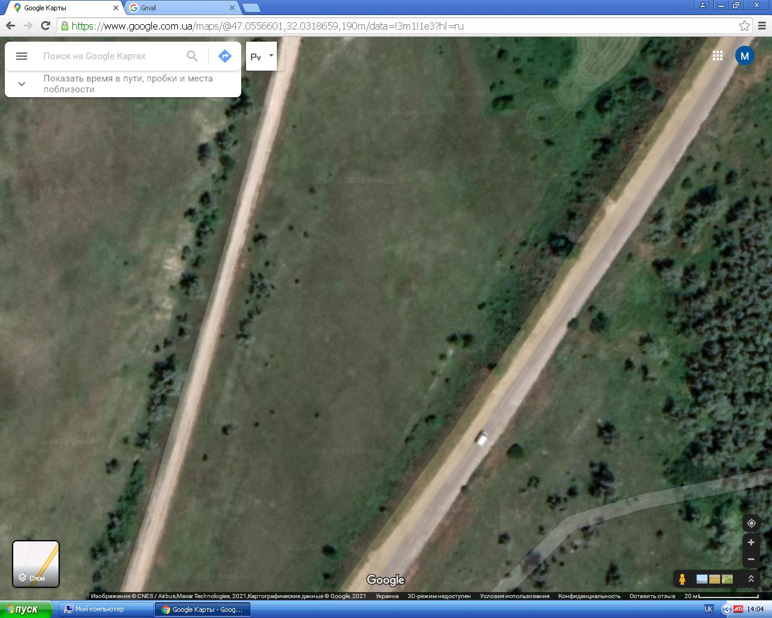**

**Вигляд земельної ділянки згори**

**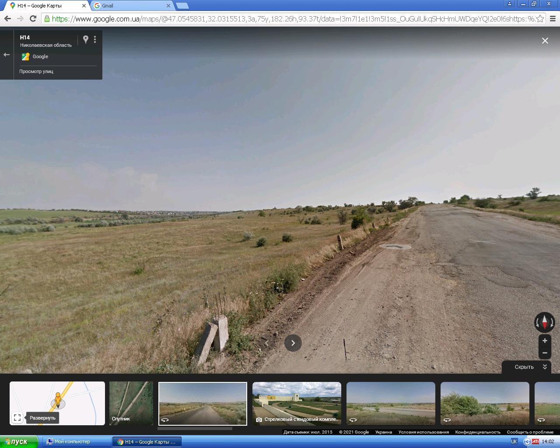**

**Фотографія земельної ділянки з автомобільної дороги Н14**

**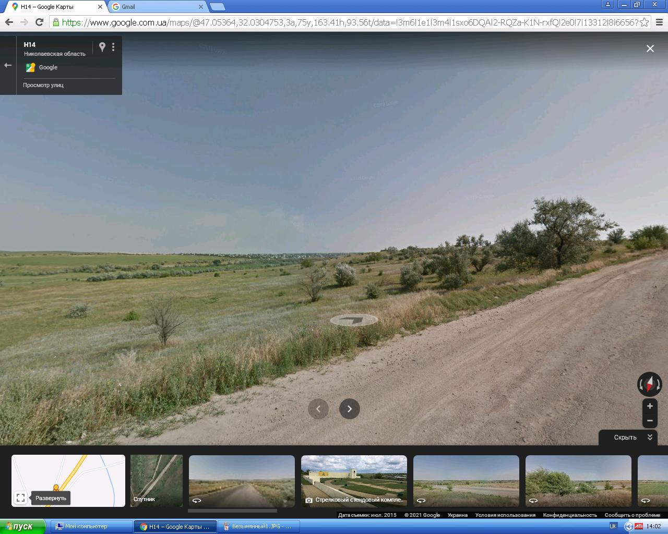**

**Фотографія земельної ділянки з автомобільної дороги Н14**

**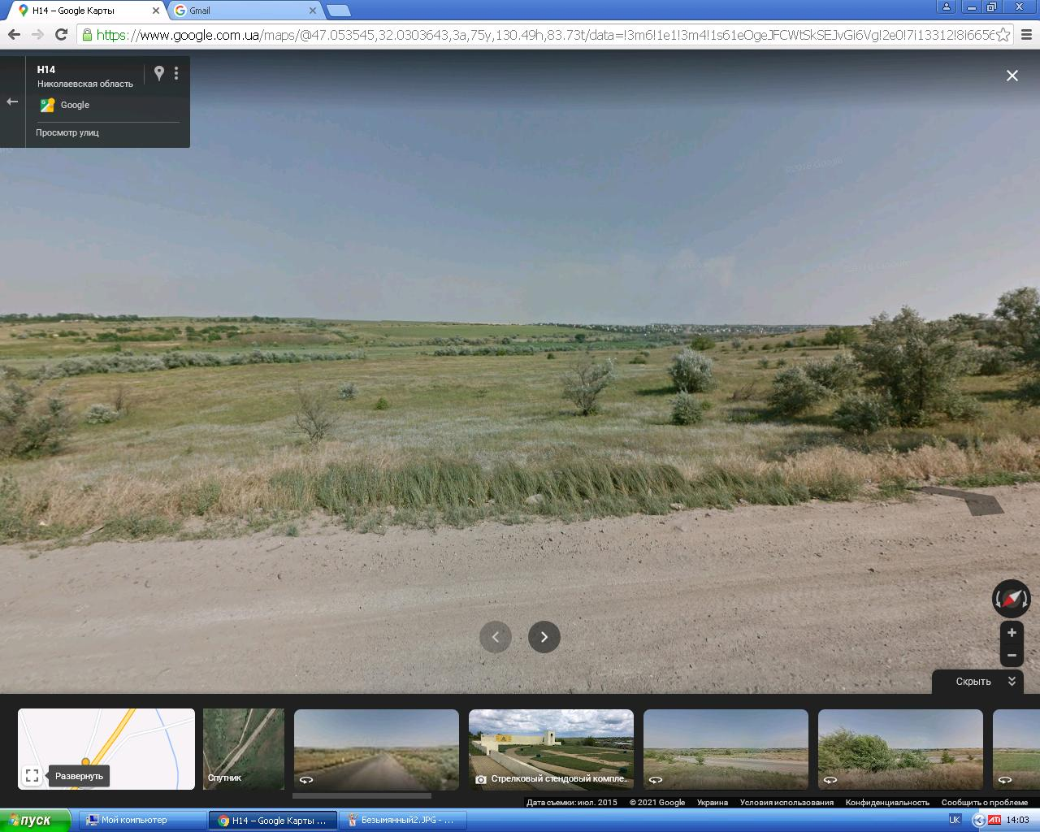**

**Фотографія земельної ділянки з автомобільної дороги Н14**

**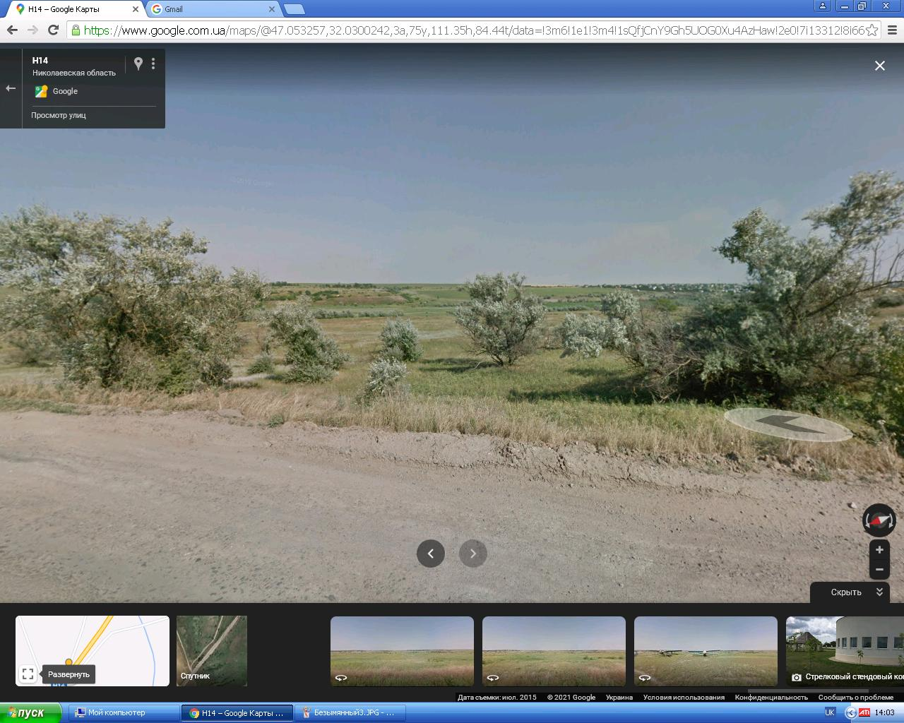**

**Фотографія земельної ділянки з автомобільної дороги Н14**

**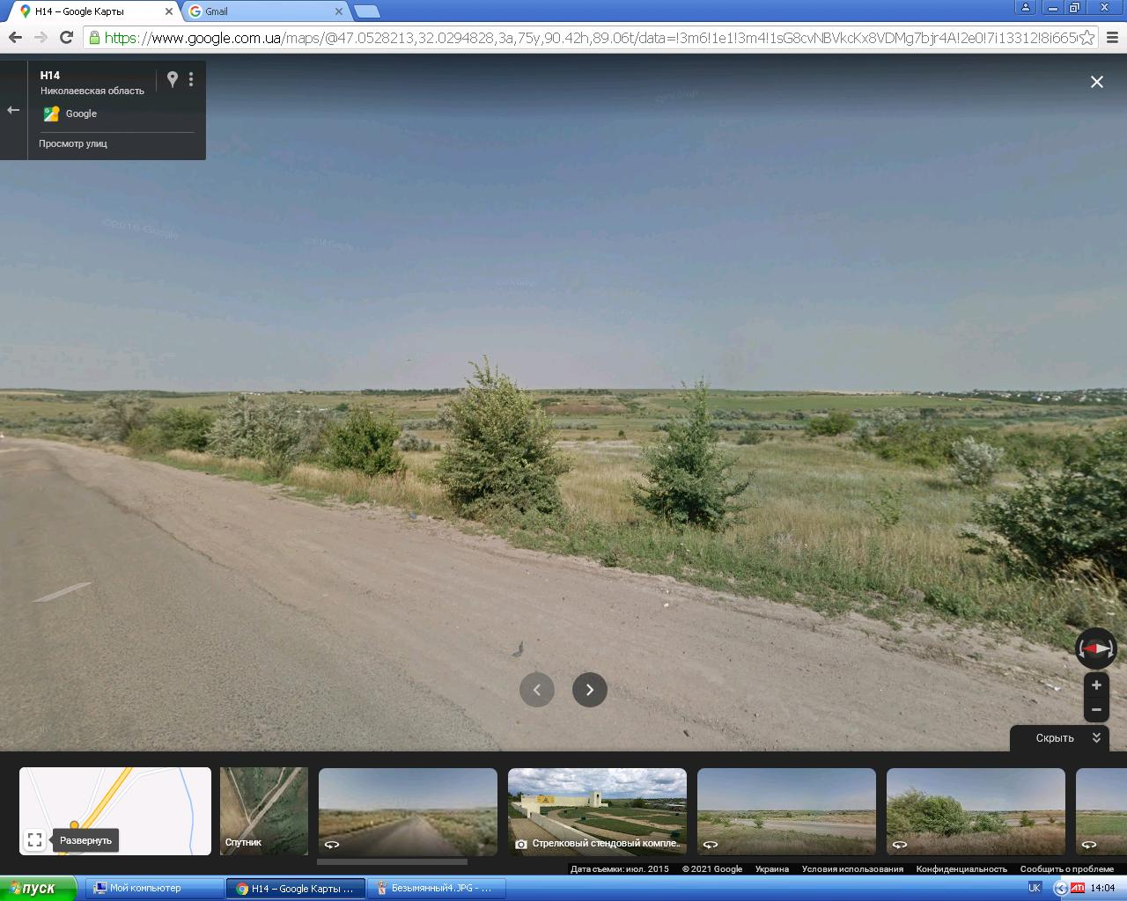**

**Фотографія земельної ділянки з автомобільної дороги Н14**

|  |  |  |
| --- | --- | --- |
|  | **Інвестиційна пропозиція Greenfield** | |
| **Локалізація** | Назва вулиці | Без вулиці |
| Район (в місті), місцевість | Біля с-ща Зайчівське |
| Географічні координати | 47°00'56.4" 32°07'35.2" |
| **Властивості місцевості** | Максимально доступна площа (як одна ділянка) [га] | 3,84 га |
| Можливості для розвитку (короткий опис) | Будівництво готельно-ресторанного комплексу/розважального комплексу/декоративне рослинництво |
| **Інформація про власність** | Орієнтовна ціна землі (грн./м2) | 300 |
| Власник(и) | Мішково-Погорілівська сільська рада |
| Наявність актуального концептуального дизайну (Так/Ні) | Ні |
| Зонування | Відсутнє |
| **Характеристика землі (ділянки)** | Вид ґрунту на ділянці (га) | Глинисто-піщані, 3,84 га |
| Різниця в рівні землі (м) | 1,2 |
| Використання землі на даний час | Не використовується |
| Забрудненість ґрунтових та підґрунтових вод (Так/Ні) | Ні |
| Рівень підґрунтових вод (м) | Не більше 20 метрів |
| Чи були проведені геологічні дослідження ділянки (Так/Ні) | Ні |
| Ризик затоплення чи зсувів землі (Так/Ні) | Ні |
| Підземні перешкоди (Так/Ні) | Ні |
| Наземні та повітряні перешкоди (Так/Ні) | Ні |
| Екологічні обмеження (Так/Ні) | Ні |
| Будинки чи інші конструкції на ділянці (Так/Ні) | Ні |
| **Транспортне положення** | Доступ доріг до ділянки (вид та ширина доступної дороги) | Автомобільна дорога М14 |
| Найближча автомагістраль/дорога національного значення (км) | Автомобільна дорога М14 |
| Морські та річкові порти в радіусі до 200 км | Є |
| Залізнична колія (км) | 3,15 |
| Залізнична під’їзна колія (км) | Відсутня |
| Найближчий діючий аеропорт (км) | 16,4 км, с. Баловне |
| Найближчий морський порт (км) | 11 км, Миколаївський морський торгівельний порт |
| **Наявна інфраструктура** | Електрифікація (Так/Ні) | Ні |
| * точка з’єднання (відстань від кордону ділянки) (м) | 300 |
| * напруга електричного току (кВТ) | 220-380 |
| * допустима електрична ємність (MW) | - |
| Газифікація (Так/Ні) | Ні |
| * точка з’єднання (відстань від кордону ділянки) (м) | - |
| * показник теплотворної здатності (MJ/Nm3) | - |
| * діаметр труби (мм) | - |
| Водопостачання (Так/Ні) | Ні |
| * точка з’єднання (відстань від кордону ділянки) (м) | - |
| * допустима пропускна здатність (м3/24 г) | - |
| Очисні споруди (Так/Ні) | Ні |
| Телекомунікації (Так/Ні) | Ні |
| * точка з’єднання (відстань від кордону ділянки) (м) | - |
|  | Орієнтовна вартість підведення інженерних мереж (вказуються витрати на підведення необхідних комунікацій) | 280000 грн |
| **Поточний стан справ (наявність необхідних дозволів, результати зміни призначення земельної ділянки, тощо)** | Не використовується, можливо з подальшою зміною цільового використання | |
| **Можливості державної підтримки** | Інфраструктурна субвенція | |
| **Можливості місцевої підтримки** | Пільгове оподаткування | |
| **Інші актуальні коментарі** | - | |
| **Пропозиція підготовлена** | Кондратьєв Михайло Миколайович, начальник відділу ЖКГ, комунальної власності, містобудування та архітектури, екології та природних ресурсів, земельних ресурсів, соціально-економічного розвитку, (0512) 68-64-49, mishkovo.pogorilivska.sr@gmail.com | |
| **Контактна особа** | Кондратьєв Михайло Миколайович, начальник відділу ЖКГ, комунальної власності, містобудування та архітектури, екології та природних ресурсів, земельних ресурсів, соціально-економічного розвитку, (0512) 68-64-49, mishkovo.pogorilivska.sr@gmail.com | |

Розташування земельної ділянки

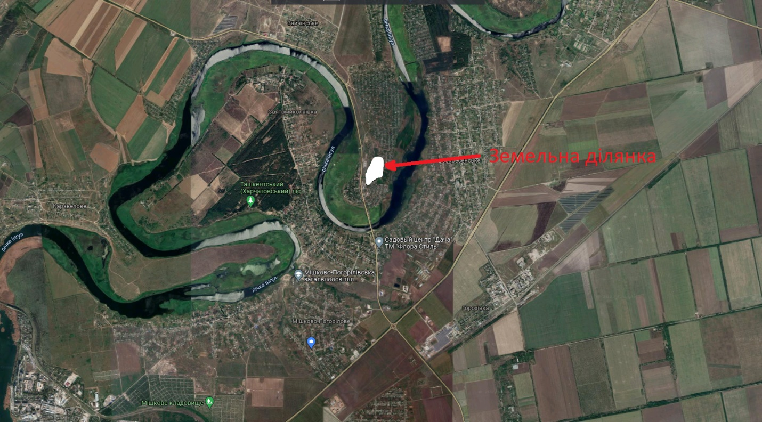

|  |  |  |
| --- | --- | --- |
|  | **Інвестиційна пропозиція Greenfield** | |
| **Локалізація** | Назва вулиці | Без вулиці |
| Район (в місті), місцевість | Між с. Добра Надія та с. Ясна Поляна, |
| Географічні координати | 47°03'17.1" 32°10'11.5" |
| **Властивості місцевості** | Максимально доступна площа (як одна ділянка) [га] | 38,9 га |
| Можливості для розвитку (короткий опис) | Вирощування лаванди |
| **Інформація про власність** | Орієнтовна ціна землі (грн./м2) | 300 |
| Власник(и) | Мішково-Погорілівська сільська рада |
| Наявність актуального концептуального дизайну (Так/Ні) | Ні |
| Зонування | Відсутнє |
| **Характеристика землі (ділянки)** | Вид ґрунту на ділянці (га) | Глинисто-піщані, 30 га, чорноземи 8,9 га |
| Різниця в рівні землі (м) | 12 |
| Використання землі на даний час | Не використовується |
| Забрудненість ґрунтових та підґрунтових вод (Так/Ні) | Ні |
| Рівень підґрунтових вод (м) | Не більше 20 метрів |
| Чи були проведені геологічні дослідження ділянки (Так/Ні) | Ні |
| Ризик затоплення чи зсувів землі (Так/Ні) | Ні |
| Підземні перешкоди (Так/Ні) | Ні |
| Наземні та повітряні перешкоди (Так/Ні) | Ні |
| Екологічні обмеження (Так/Ні) | Ні |
| Будинки чи інші конструкції на ділянці (Так/Ні) | Ні |
| **Транспортне положення** | Доступ доріг до ділянки (вид та ширина доступної дороги) | Автомобільна дорога С151110 |
| Найближча автомагістраль/дорога національного значення (км) | Автомобільна дорога М14, 7,2 км |
| Морські та річкові порти в радіусі до 200 км | Є |
| Залізнична колія (км) | 6,7 |
| Залізнична під’їзна колія (км) | Відсутня |
| Найближчий діючий аеропорт (км) | 18,7 км, с. Баловне |
| Найближчий морський порт (км) | 17 км, Миколаївський морський торгівельний порт |
| **Наявна інфраструктура** | Електрифікація (Так/Ні) | Ні |
| * точка з’єднання (відстань від кордону ділянки) (м) | 20 |
| * напруга електричного току (кВТ) | 220-380 |
| * допустима електрична ємність (MW) | - |
| Газифікація (Так/Ні) | Ні |
| * точка з’єднання (відстань від кордону ділянки) (м) | - |
| * показник теплотворної здатності (MJ/Nm3) | - |
| * діаметр труби (мм) | - |
| Водопостачання (Так/Ні) | Ні |
| * точка з’єднання (відстань від кордону ділянки) (м) | - |
| * допустима пропускна здатність (м3/24 г) | - |
| Очисні споруди (Так/Ні) | Ні |
| Телекомунікації (Так/Ні) | Ні |
| * точка з’єднання (відстань від кордону ділянки) (м) | - |
|  | Орієнтовна вартість підведення інженерних мереж (вказуються витрати на підведення необхідних комунікацій) | 200000 грн |
| **Поточний стан справ (наявність необхідних дозволів, результати зміни призначення земельної ділянки, тощо)** | Не використовується, можливо з подальшою зміною цільового використання | |
| **Можливості державної підтримки** | Інфраструктурна субвенція | |
| **Можливості місцевої підтримки** | Пільгове оподаткування | |
| **Інші актуальні коментарі** | - | |
| **Пропозиція підготовлена** | Кондратьєв Михайло Миколайович, начальник відділу ЖКГ, комунальної власності, містобудування та архітектури, екології та природних ресурсів, земельних ресурсів, соціально-економічного розвитку, (0512) 68-64-49, mishkovo.pogorilivska.sr@gmail.com | |
| **Контактна особа** | Кондратьєв Михайло Миколайович, начальник відділу ЖКГ, комунальної власності, містобудування та архітектури, екології та природних ресурсів, земельних ресурсів, соціально-економічного розвитку, (0512) 68-64-49, mishkovo.pogorilivska.sr@gmail.com | |

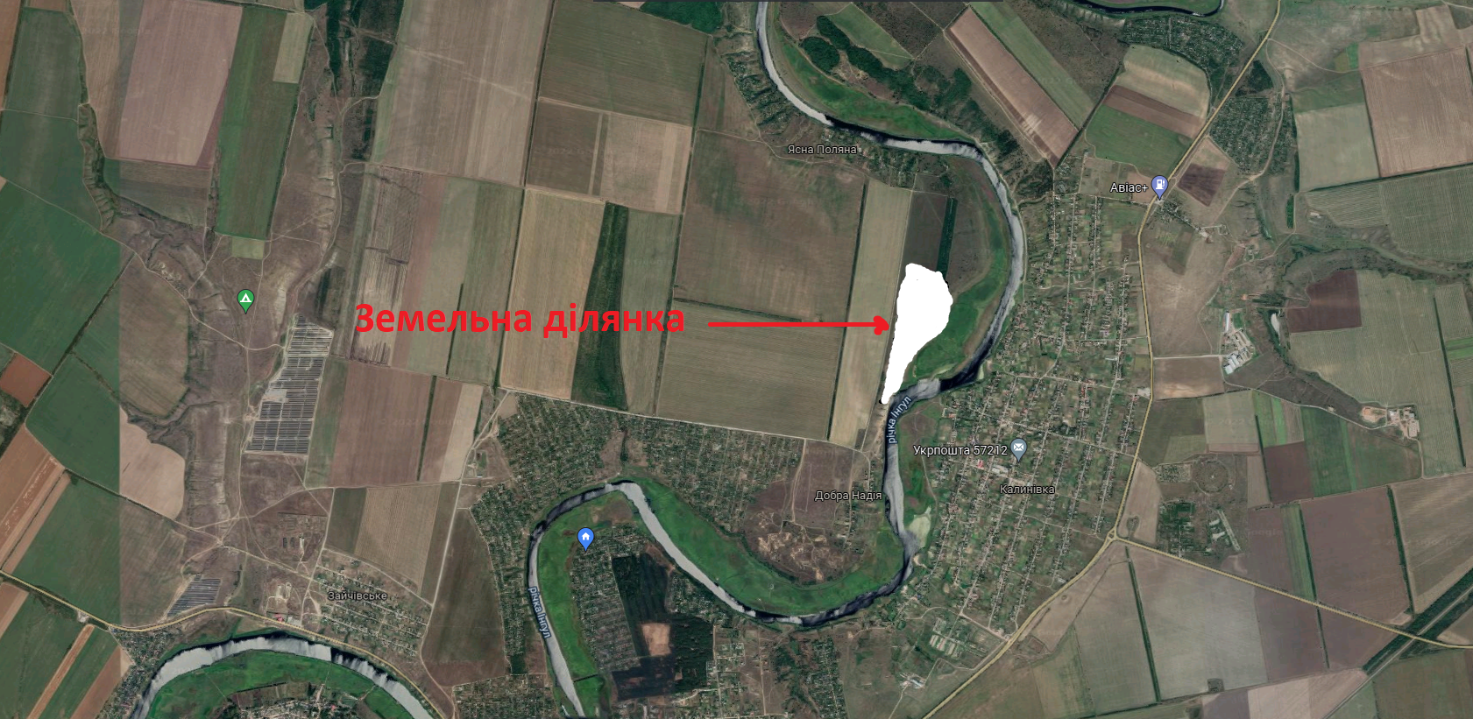

Розташування земельної ділянки



Україна,

Миколаївська область,

Миколаївський район

с. Мішково-Погорілове,

вулиця Миру, 38

57214

mishkovo.pogorilivska.sr@gmail.com

**Андрій БОТАНІН**

голова Мішково-Погорілівської

сільської ради

(050) 582-63-84